פיצוץ של רגש: אבי בבאי – תעצרו לדקה
אם היינו יכולים לשמוע את מה שבורא עולם רוצה להגיד לנו,
כנראה שזה היה נשמע כך.
זו אולי קלישאה להשתמש בהקשר של הקורונה לסינגל חדש, אבל לולי הנגיף כנראה שהשיר הזה 'תעצרו לדקה' לא היה נוצר.
הזמר אבי בבאי מככב בפלייליסט החרדי – דתי, חצי עשור. בשנים שקדמו להוצאת הסינגלים הקודמים הוא היה שר ומרקיד באירועים הדתיים,
היום ההופעות שלו כבר חוצות מגזרים.
לפני כשלשה חודשים, מבין עשרות זמרים ששמם עלה לשולחן העורכים,
נבחר אבי בבאי לבצע שיר מיוחד שהולחן מהלהיט 'הנשמה' של אלי לוזון, עם המילים שכתב שדר הרדיו שרון מלול על מעלת 'ספר דברים' מבית מדרשו של הרה"ג יאשיהו פינטו שליט"א – רבה הראשי של מרוקו ומנהיג קהילת 'שובה ישראל' העולמית שמונה בתוכה עשרות אלפי מאמינים ובניהם סלבס, אנשי תקשורת ופוליטיקאים.
יממה לאחר ביצוע השיר על 'ספר דברים' שלח מסר אישי האדמו"ר רבי יאשיהו פינטו שליט"א, על מנת להודות לזמר אבי בבאי על השתתפותו במיזם העולמי של קריאת ספר דברים, השיחה הזו נחרטה בליבו של בבאי שהבטיח להקפיד על קריאת הספר הקדוש.
תעצרו לדקה: שכתב והלחין דוד עטיה, הגיע לכאן אך ורק בגלל הקורונה ותופעות הלוואי שלה, המילים שבעצם נאמרות מבורא עולם לבניו וילדיו – כולם, ללא יוצא מן הכלל. חילוניים ודתיים שחוטאים באותו דבר ומתרחקים האחד מהשני. לכן הקורונה היא בכלל מתנה שמעירה אותנו על החיים וגורמת לנו לעצור רק לדקה.
היצירה קיבלה מעטפת מדהימה של עיבוד והפקה מוסיקלית אצל דודו קומה, מגדולי המעבדים בישראל שאחראי על להיטי ענק. קומה שילב בעיבוד המרגש כלי נגינה חיים שהוסיפו נופך שמרטיט את הלב.

אבי בבאי: "מיד כששמעתי את השיר, הבנתי שאיתו אני הולך לרגש את כל העולם. המילים והלחן, העיבוד וההפקה המוסיקלית יוצרות פצצה של רגש עוצמתית אצל כל מי ששומע אותו. הגענו למצב טוב שבו חילונים ודתיים כבר מבקשים להיגאל ולהתקרב יותר לבורא עולם, יש באוויר תחושה של מיצוי מהעולם הזה..."
ואכן, בביצוע השיר ניכרת ההתרגשות בקולו של בבאי, בצורת ההגשה השונה שלו מהלהיטים הקודמים, אפשר לומר בוגרת יותר, עמוקה יותר וחודרת לרגשות, עד כי נדמה שלא מדובר באותו זמר שמבצע את כל השירים יחד.
"כל העולם שלי נברא לכבודכם, תעצרו רק לדקה, יש שירה עתיקה..."
כשבאוויר כבר ניחוחות של חודש הרחמים והסליחות, החודש בו עם ישראל כולו מתאחד לתפילות, בקשות ותחנונים, מגיע תעצרו לדקה שאין מתאים ממנו לתקופה.

יוטיוב >> https://youtu.be/Jopa5Vq2-dY

קרדיטים:
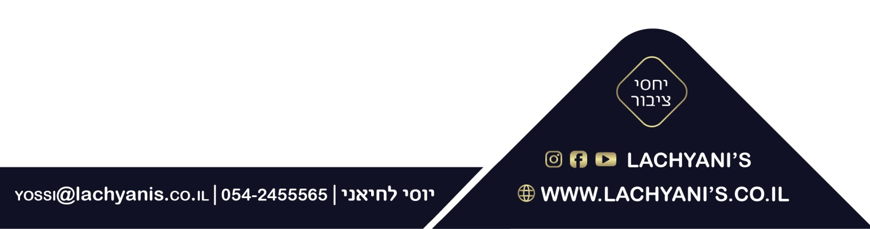
מילים ולחן: דוד עטיה | עיבוד והפקה מוזיקלית: דודו קומה
תופים: אבי אבידני | בס: ערן זילברברג | גיטרות: אבי סינגולדה
גיטרות ובגלמה: דודו קומה | כינורות: מאיר משעלי | קלידים: אור כהן
כלי הקשה: ניר שלום | כלי נשיפה: גרגיי ברצה
מיקס: דודו קומה | הוקלט באולפני: דודו קומה | עריכה דיגיטאלית: איציק פליבה
צילום ועריכה: יוסי פורטל – פורטל המדיה | עיצוב עטיפה: - Lachyani's מור לחיאני
להזמנות אירועים ומופעים: חיים - 0536811515
יחסי ציבור וניהול מדיה: Lachyani's
יוסי לחיאני - 054-2455565yossi@lachyanis.co.il |

